BeroepsTinder

4 havo

**WERKMETHODE = Cyclische Waterval-methode**

## Groeps introductie

Joey stelt zich voor als een leuk, maar individueel onzeker plantje

Sophie, ik ben dus sophie, hai. Ik ben zorgdrager. Ik kan goed plannen en organiseren.

Jasper, ik ben het plantje en de specialist. Ik ben zelf goed in photoshop en php.

Lennard, ik had als rol bedrijfsman en specialist met vooral specialist. Ik vind mezelf goed in php, sql.

Matthijs: ik ben ruben.

3-11-2016´ Werken aan vragen voor eerste meeting over product. *gehele groep*

10-11-2016’

## Rollen

|  |  |
| --- | --- |
| Voorzitter | Matthijs |
| Administratieve functie | Sophie |
| Technische coördinator | Lennard |
| Specialisten | Jasper, Lennard, Joey |
| Plantje | Joey |

## Opdrachtgever:

Meneer den Hoed, later eventueel Meneer Vergunst

Eerste gesprek met opdrachtgever met hele groep gaan, later met een of twee mensen.

## Deadline

Het is doel is om het project op 19 februari af te hebben. 8 maart is de inleverdatum.

## Planning

15 oktober e-mailen (Matthijs); woensdag het 3e uur, donderdag het 5e uur of vrijdag na het laatste uur. Vul even de datumprikker in!

## Vragen 1

Categorieën: Gebruik van de app, lay-out, functionaliteit binnen de app

1. Moet het een app zijn of een website, en moet die website mobiel vriendelijk zijn?  
   *Liever een mobiel vriendelijke website omdat we daar meer ervaring mee hebben en een website is voor apple en android, mits je het goed codeert. App is offline, heeft meer mogelijkheden.*
2. Beroepen of functies / sectoren?
3. Wilt u echt het swipe left, swipe right systeem van tinder terugzien in het programma?

*of iets specifieks in gedachten?*

1. Hoe zou het moeten werken? *Een puntentelling, of iets anders.*
2. Welke beroepen moeten erin staan en hoeveel?
3. Moet je een account aanmaken? *Beveiliging nodig zoals een specifieke code.*
4. Moeten verschillende beroepen/ opleidingsniveaus worden uitgesloten afhankelijk van middelbare schoolopleiding?
5. Alleen havo / alleen vwo / alleen mavo / mavo & havo & vwo?
6. Welke opties zouden er moeten zijn per beroep?
7. Wat zou de conclusie moeten zijn? *Meerdere beroepen of maar een?*
8. Als er dan een beroep of sector als resultaat uit komt, welke informatie wilt u dat er dan meteen gegeven wordt aan de leerling? (benodigde opleidingen, salaris, hoe ziet een werkdag eruit, referen)
9. Wilt u er later dingen aan kunnen toevoegen of veranderen?
10. Moet een administrator / beheerder of leraar kunnen zien wat de uitkomst en antwoorden van de leerling zien?
11. Wat voor informatie moet er in staan over de beroepen?
12. Is het de bedoeling dat de vragen beknopt, uitgebreid of er tussenin zijn, hoelang moeten de leerlingen er mee bezig zijn?
13. *Wat voor kleuren zou u willen zien?*
14. Moet de vormgeving aangepast worden aan de doelgroep?

## Vragen 2

1. Zijn de kosten voor het publiceren van de app een probleem? (100 dollar per jaar voor apple en 25 dollar eenmalig voor android)
2. Database met beroepen en plaatjes in app (app moet worden geupdate door ons voor een update in de beroepen) of in database (app zal even moeten laden) ?
3. Kunt u zelf die 100 plaatjes zoeken of door iemand laten stellen?

## 

## Voorbeelden van projecten

[Beroepskeuzetest](https://www.123test.nl/beroepentest/): Vrij simplistisch, keuze uit korte omschrijvingen, zeer formeel

[Noa-onlinetest](https://www.noa-online.net/orientatie/meter): Wat uitgebreider, ziet er aantrekkelijker uit, maar ook minder formeel

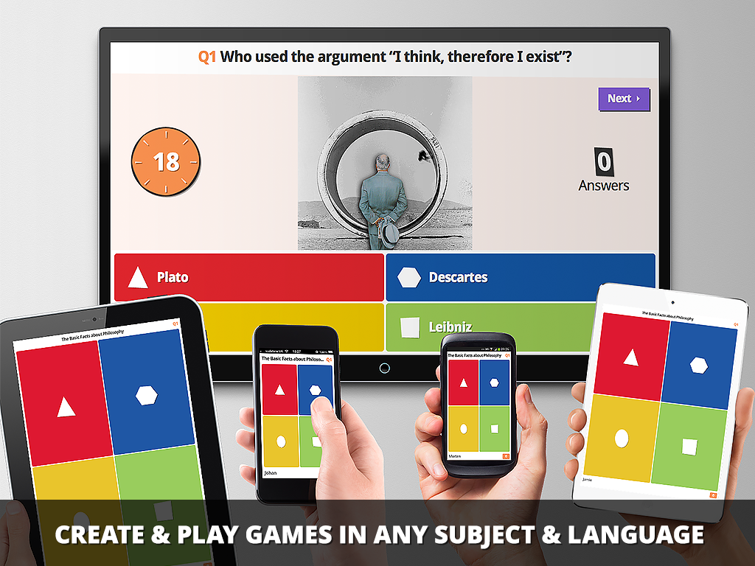

## Taken

|  |  |  |
| --- | --- | --- |
| Persoon | Taak | Vooruitgang |
| Matthijs/268856 | Mailen met opdracht gever | Af |
| Mailen met 123 test | lopend |
| We’re going Global! CodeComputerLove | lopend |
| Verdiepen in apple/android apps |  |
| Sophie/270443 | Voorbeeld database maken | Af |
| Vragen voor interview | Af |
| Verdiepen in apple/android apps | lopend |
| Startdocument | lopend |
| Jasper/249231 | Voorbeeld database maken | Af |
| photoshop voorbeeld pagina | Af |
|  |  |
| Joey/268332 |  |  |
|  |  |
| Lennard/268561 | Vragen voor meeting en indelen op cato. | Af |
| Voorbeelden voor app zoeken | af |
|  |  |
|  |  |  |

Hoe kun je het beste het programma in elkaar zetten?

* Het ‘boom’ principe. Het gebruik van takken, die specificeren welke richting of sector je op wil. Het voordeel hiervan is dat het overzichtelijk is als een plan wordt gemaakt. Het nadeel is dat na elk antwoord beroepen worden weggestreept. Dit is een onhandige manier van selecteren. Het is beter om juist de mogelijkheden te onderstrepen en niet de beroepen die het niet worden weg te strepen.
* Het ‘database’ principe. Elk antwoord heeft een bepaalde waarde. Deze waarden kunnen worden opgeteld. Hieruit kan worden vergeleken binnen in de database welke beroepen dezelfde waarden hebben.

Mailen naar 123-test voor tips en trics van een beroepentest.

## Inloggegevens

beroepentinder.fiorettileerling.nl

user: [voornaam@beroepentinder.fiorettileerling.nl](mailto:voornaam@kerstmarkt.fiorettileerling.nl)

ww: start123

De manier van kiezen:

* Kahoot
* Higher/Lower
* Aanvinken
* Swipen

# Manieren van werken

We moeten allemaal dezelfde coderingsstijl aanhouden.

# **Bespreking met opdrachtgever**

17-11-16

Aanwezige: Meneer Vergunst, Menner Schuijt, Matthijs, Jasper, Joey, Lennard en Sophie

· Het idee: tinder, links rechts swipen, voor beroepen

· Informatie over opleiding, voor de gekozen beroepen en verwante beroepen

· Tijdens bespreking is besproken dat een mobielvriendelijke website prima zou zijn volgens de opdrachtgever, in dat geval gericht op telefoon en niet computer, wij zullen ons verdiepen in de mogelijkheid om toch een app te maken

· Als uitkomst: een richting. Wat die persoon leuk vindt is meestal in deze sector. Meest voorkomende sector als uitkomst. Hierbij verwante beroepen en te combinerenaspecten (denk aan management).

· Kan ook zijn dat er geen duidelijk beeld uitkomt bij een gebruiker

· Alleen hbo-opleidingen

· Betrokken personen: leerlingen, mentoren, decaan, opdrachtgevers

· Wel fijn als de docenten wat dingen zouden kunnen aanpassen.

· Docent wil graag de uitkomst kunnen zien, mentor gebonden

· Inlogsysteem voor leerlingen. Bij nader inzien waarschijnlijk ook voor de andere gebruikers.

· Geen informatie over gebruiker van te voren

· Mag ook toegankelijk worden voor andere scholen

· Hoofdvraag: zou je blij zijn met dit beroep wanneer je 30 ben.

· Ja/nee vragen, links rechts swipen

· (Keuze uit twee, moeten ook alle twee weg kunnen.) *Richting het eind van de bespreking werd toch niet hiervoor gekozen)*

· Geen titel bij de foto, nadruk op het beeld, daarom juist goede foto’s kiezen.

· Eerst uitgaan van 100 beroepen

· Evenredige verdeling per sector

· Steeds nauwkeuriger, bv al een paar keer verzorging weggeklikt, verzorging komt niet meer terug.

· 5 sec per foto, als niet gekozen komt het aan het eind terugkomen

· Mag altijd, geen beperking tot gebruik

· Gepassioneerd kleurenpalette (rood/oranje zoals Tinder)

· Halverwege testen op ongeveer 10 leerlingen

**Het plan**

Zowel een app als website

Sophie en Matthijs werken aan app

Lennard, joey en Jasper werken aan website **af vóór kerstvakantie**

App is voor de leerlingen om de test te maken

Website is voor mentor om overzicht te houden

**App**

Maak een overzichtelijk plan,

wat moet er verstuurd worden naar de website en wat moet er gehaald worden van de website. Welke software gaan we gebruiken? moet makkelijk zijn te maken voor zowel android als apple

Informatie:

<http://www.pcmag.com/article2/0,2817,2476480,00.asp>

http://thinkapps.com/blog/development/develop-for-ios-v-android-cross-platform-tools/

<http://phonegap.com/>

https://www.youtube.com/watch?v=GlLsoKjARa8

http://ibuildapp.com/

**Sectoren + Banen**

<http://www.nationaleberoepengids.nl/beroepen_per_sector>

op deze website is zijn ontzettend veel sectoren met de bijbehorende banen te vinden. bij de uitleg van deze banen staat ook beschreven wat het verwachte loon wordt, en welke opleiding er voor deze baan vereist wordt. heel handig dus voor ons om banen te selecteren.

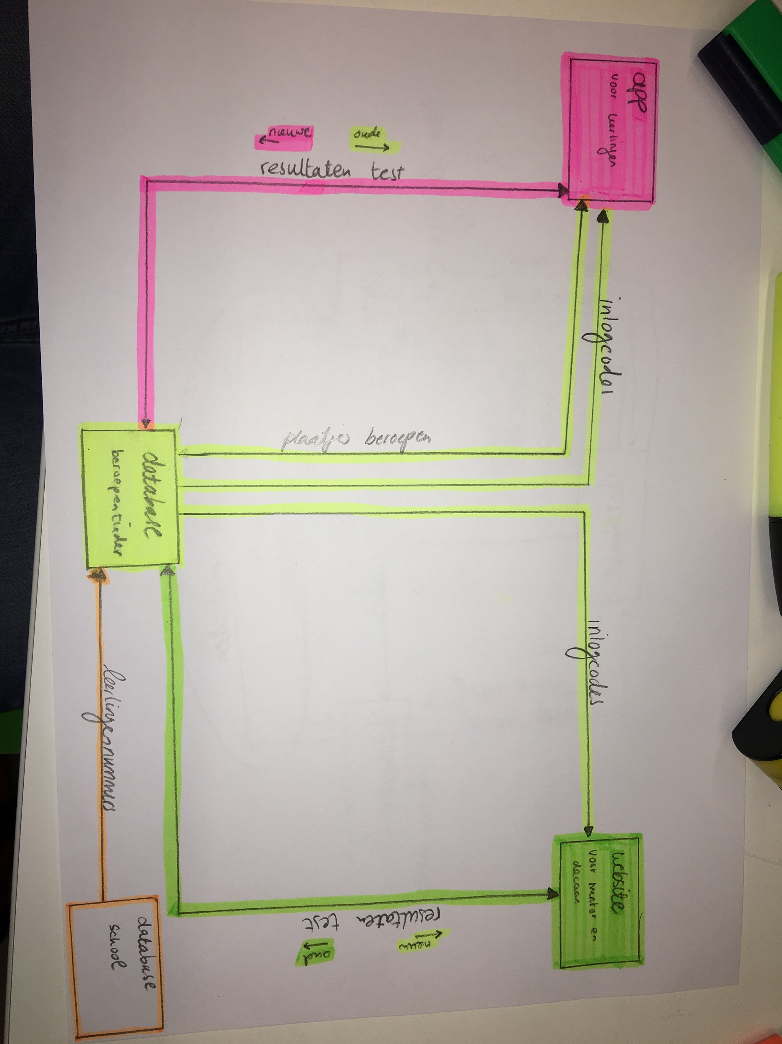

**Website (rood is af voor 21 november, blauw is af voor morgen)**

Mentor en decanen moet de resultaten kunnen zien van de resultaten van de leerlingen.

index.html: *puur alleen inlogscherm met username text-input, password text-input met een database erbij die werkt. En doorstuurt naar resultaten.html.*

resultaten.html: *laat resultaten zien van leerlingen*

database.inloggen: *database met inloggegevens om te checken voor de leraren/decanen*

database.resultaten: *db met resultaten van alle leerlingen.*

|  |  |  |  |
| --- | --- | --- | --- |
| **Week** | **Doel** | **Opmerkingen** | **Af?** |
| **47** | Website-inlogsysteem af | Simpele layout erbij | ✔ |
| **48** | Website-resultaten systeem af | Programma van app bepalen | Website + css af |  |
| **49** |  |  |  |
| **50** |  |  |  |
| **51** |  |  |  |
| **52** | WEBSITE AF |  |  |
| **1** |  |  |  |
| **2** |  |  |  |
| **3** |  |  |  |
| **4** |  |  |  |
| **5** | Testfase 1 |  |  |
| **6** | Bugs eruit halen en aanpassen |  |  |
| **7** | PRODUCT AF |  |  |
| **8** | Testfase 2 |  |  |
| **9** | PRODUCT INLEVEREN |  |  |